様式第３８（第68条関係）
×受理年月日 | 年 月 日

充 て ん 設 備 完 成 検 査 申 請 書

令和 年 月 日

鳥 取 県 知 事 様

名 称
代表者の氏名
住 所

液化石油ガスの保安の確保及び取引の適正化に関する法律第３７条の４第４項で準用する同法第３７条の３第１項本文の検査を受けたいので、次のとおり申請します。

１ 検査を受けようとする充てん設備の許可の年月日及び許可番号

２ 検査を受けようとする充てん設備の使用の本拠の名称及び所在地

（備考）１ この用紙の大きさは、日本産業規格A４とすること。
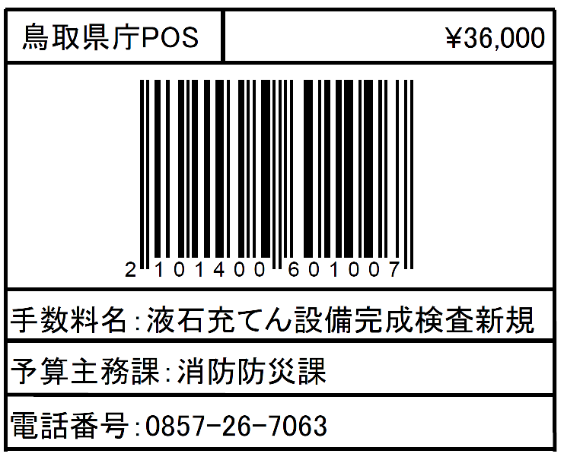
２ ×印の項は記載しないこと。

